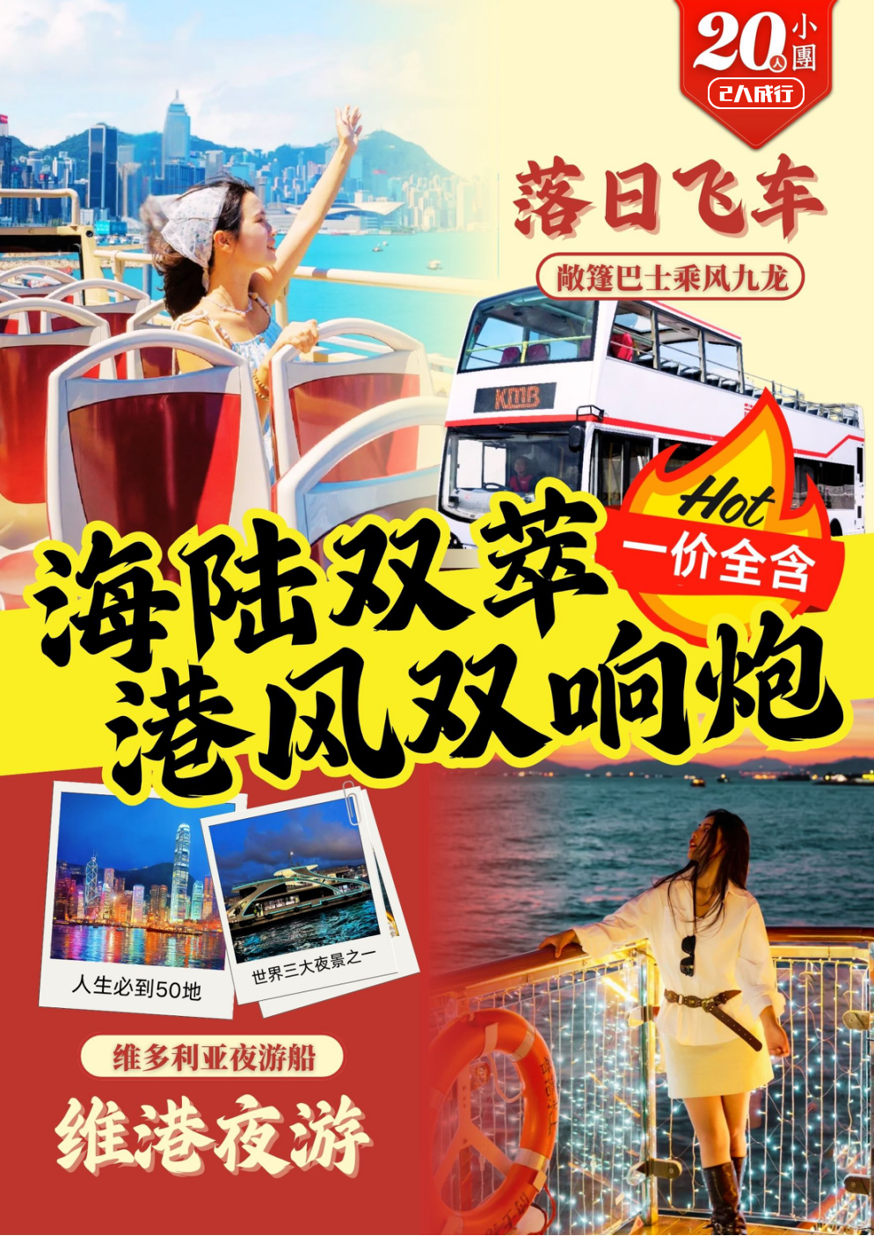

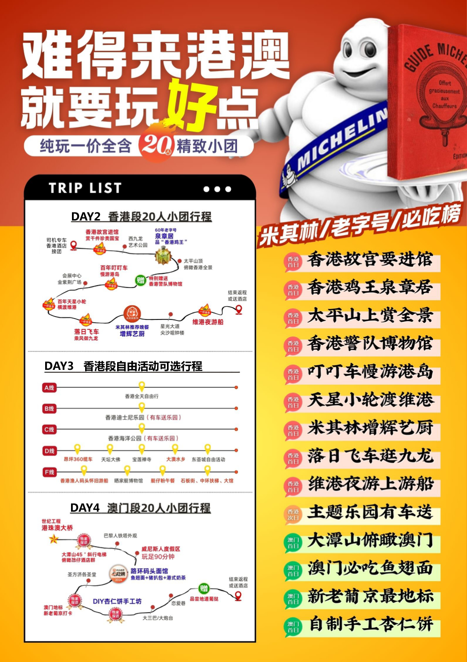

愈见港澳精致美食5日游
香港观光+自由行+澳门观光+自由行（住澳门）

为啥选择我们？
理由① | 香港百年交通工具：叮叮车/天星小轮  叮叮车、天星小轮均有百年历史，是香港的文化符号
理由② | 不可错过：香港故宫博物院进馆赏千件珍贵国宝  北京故宫规模最大的海外出展，更是一座融合了科技与时尚的文化殿堂
理由③ | 60年历史香港老字号“泉章居”，有香港鸡王之美誉  “泉章居”为大师于右任题字，是香港老饕推荐的“客家菜”代表
理由④ | 食神蔡澜力荐明星食堂，蝉联米其林推荐“增辉艺厨”  这里是《十二道锋味》的拍摄地，谢霆锋更是向老板请教豉油鸡配方
理由⑤ | 新体验：时光漫游，复古敞篷巴士“落日飞车”  傍晚凉风佛面，360°全景视野见证香港霓虹与市井烟火气的奇妙交融
理由⑥ | 大众点评必吃榜：路环码头面馆“鱼翅汤面+猪扒包”  所谓美食，一定是可以搜得到的！千万不要被不知名“鱼翅”忽悠了
理由⑦ | 独家体验：DIY杏仁饼手工坊  从揉面到压模，亲手制作一份伴手礼，留下澳门专属记忆

Day 1 成都-深圳

行程简述 | 早餐 | 中餐 | 晚餐 | 酒店
成都▶深圳北站▶司机接站▶酒店▶办理入住手续▶自由活动（可自行前往莲花山公园、深圳湾公园、欢乐港湾、东门老街等地游玩） | / | / | / | 深圳4钻

温馨提示：
1、请携带好身份证原件、港澳通行证原件，并保证港澳通行证有一次香港、一次澳门有效签注。
2、导游会于当日晚上20点前联系您，告知第二天口岸集合信息，请保持电话畅通。

Day 2 香港-百年巡礼

行程简述 | 早餐 | 中餐 | 晚餐 | 酒店
司机酒店接送口岸和导游集合▶香港故宫（入馆）▶西九龙艺术文化区▶午餐▶太平山顶▶（赠）香港警队博物馆▶百年叮叮车▶金紫荆广场/会展中心（外观）▶天星小轮▶尖沙咀钟楼▶落日飞车▶晚餐▶星光大道▶维港赏夜景（赠游船）▶酒店 | 酒店  早餐 | 老字号  泉章居  餐标100/人 | 米其林  增辉艺厨  餐标200/人 | 香港4钻
温馨提示：2024年4月24日起香港实施「即弃塑胶」管制法例，酒店将不再提供一次性洗漱用品（如牙刷、牙膏、剃须刀、浴帽等一次性塑料用品）和塑胶饮用水，请大家自带洗漱用品。
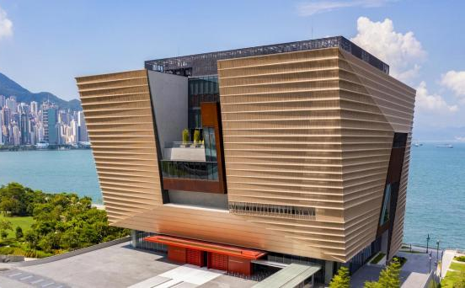
★香港故宫（进馆）（60分钟）
香港故宫博物馆长期展出北京故宫博物院和其他世界重要文化机构的珍藏。展出国宝近 1000 件，为
北京故宫最大规模的海外出展。（注：如遇大节假日及周二闭馆，退费50元/人，改游M+室内与天台花园游览打卡）
▶西九龙文化艺术区
香港新晋网红打卡景点，你可以在这里感受多元的文化氛围，伴随着音乐、吹着海风、饱览维港美景之余，更可享受丰富多彩的文艺时光。这是一个融合本地与传统特色、结合国际与
现代元素的世界级综合文化艺术区。
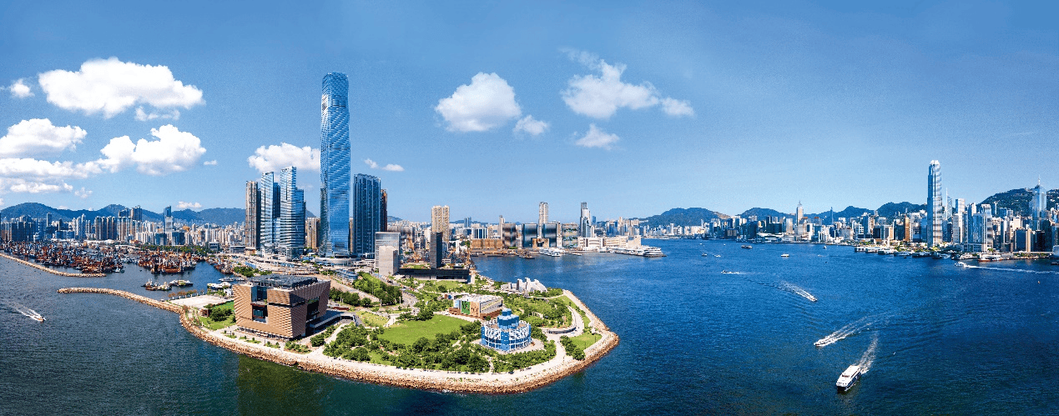

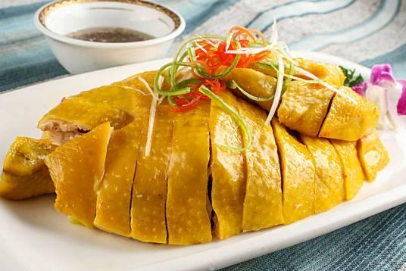
★老字号泉章居午餐
泉章居，创立于 1965 年，距今已有 60 年历史。据传，“泉章居”的牌匾出自“当代草圣”于右任之手。客家菜以鸡闻名，有香港“鸡王”之称，是众多老饕食客鼎力推荐的餐厅。（注：餐厅休业期间调整同等餐标“食神丽宫”用餐）
★太平山顶
香港岛最高点，海拔 554 米，是香港的标志，也是香港最受欢迎的名胜景点之一。登上太平山顶，远眺大屿山,俯瞰香港全景,近处可见层层叠叠的摩天高楼和维多利亚海港全景。
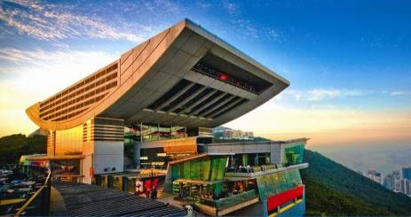
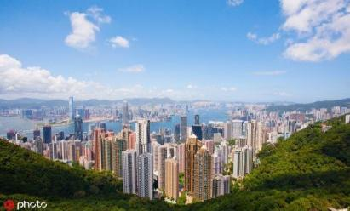
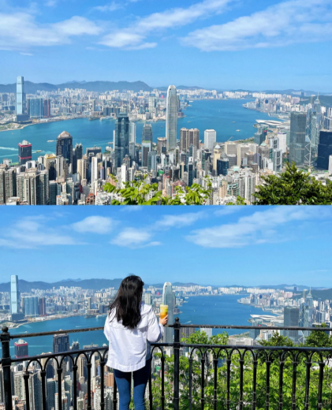

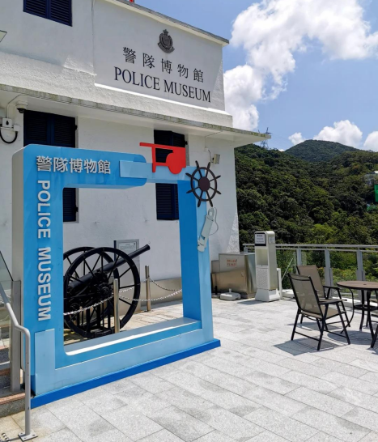
★赠游：香港警队博物馆
作为一个香港刑侦剧剧迷，警队博物馆是必须来参观的。这是一个可以近距离接触香港警察的博物馆，博物馆招募了一些熱心的退休警察擔任導賞員，他们会热情地过来讲解。（注：此馆逢周一闭馆，此为赠送景点，闭馆无费用可退）
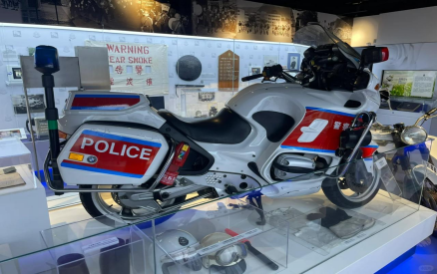
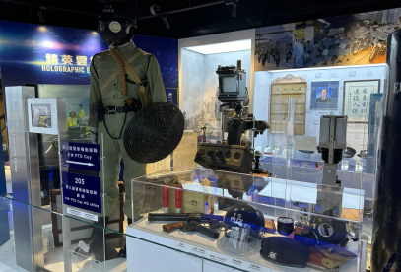

★
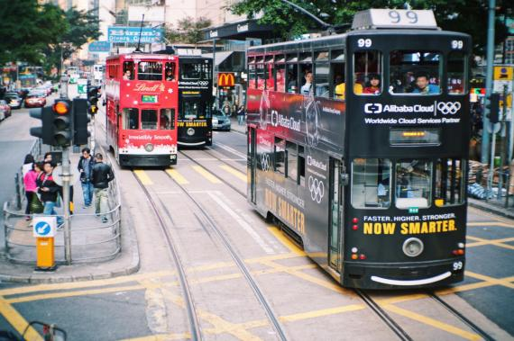
百年叮叮车
“叮叮车”是香港人送给有轨电车的昵称，因其行驶时发出“叮叮”声，提醒路人小心避让。自1904年，电车投入使用以来，“叮叮”声已陪伴香港走过120 年。“叮叮车”又不止是交通工具那么简单，它承载着几代香港人的集体记忆，见证香港的历史变迁，是最能代表香港历史的文化符号之一。
▶会展中心（外观）/金紫荆
金紫荆广场有高 6 米的“永远盛开的紫荆花”雕塑以及香港会展中心新翼，伫立于湾仔香港会议展览中心海旁的金紫荆广场中，三面维港包围，见证了 1997 香港回归，见证了香港回归后的繁荣与昌盛。
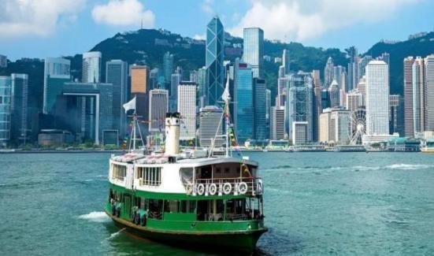
★百年天星小轮
天星小轮是拥有悠久历史的百年渡海交通工具，乘坐它横渡维多利亚港，感受香港最地道的历史气息。《国家地理旅游杂志》曾把乘搭天星小轮游览维港两岸誉为“人生 50 个必到景点”之一。（注：如遇春节期间码头交通管制此项目取消，赠送项目，无费用可退）
▶尖沙咀钟楼
香港地标，建于 1915 年，前九广铁路钟楼见证了香港的百年沧桑和历史变迁，曾是中国最南端火车站。楼高 44 米独特的红砖与花岗岩建筑材质搭配精美的白色古典装饰独具一格。

★时光漫游，复古敞篷巴士“落日飞车”
穿越90年代的移动博物馆：复刻经典「金巴|热狗巴士|白板巴士」三款外观，1:1还原90年代香港街头风景。全敞篷设计搭配复古皮质座椅，伴随凉风拂面，穿梭于尖沙咀车、庙街、旺角霓虹招牌、太子文艺地标、深水埗老字号，捕捉沿途建筑背后的香港故事，360°全景视野见证香港霓虹与市井烟火气的奇妙交融。（注：如遇大暴雨或恶劣天气、检修期、交通管制等，退费取消此项目，此为团队项目，如个人原因放弃乘车无费用可退，谢谢理解)
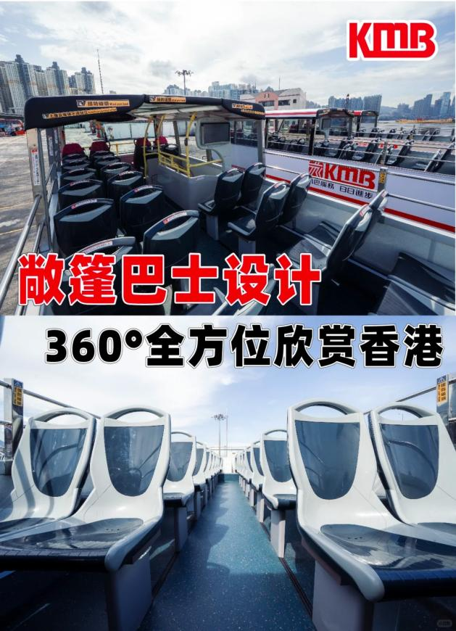
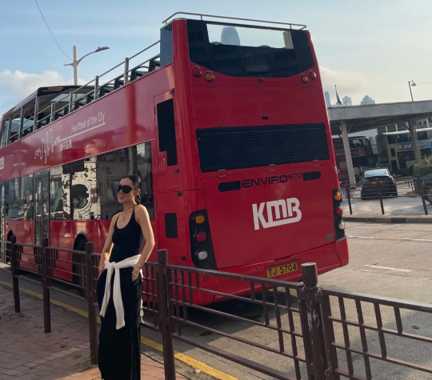
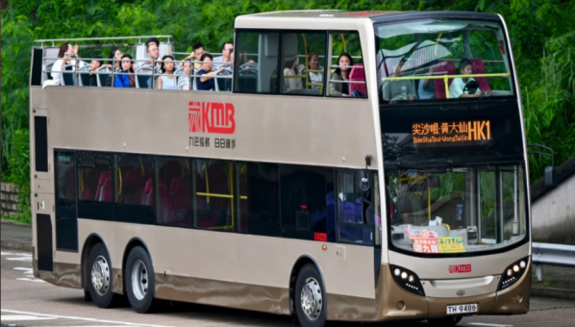

★米其林推荐—增辉艺厨晚餐
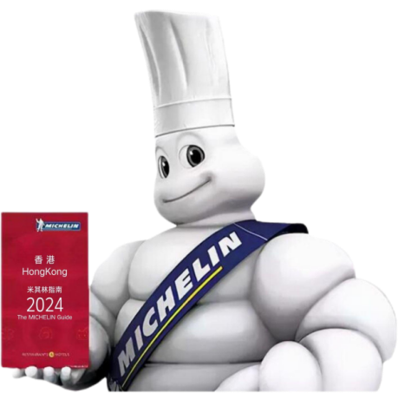
在充满烟火气的深水埗，有着一间无数明星推荐，被本地食客 N 刷的增辉艺厨，它不仅被《十二道锋味》认证过，还是正宗米其林推荐餐厅，也是香港仅存的 11 家持牌大排档之一（注：如遇餐厅休业或分流，改用“食神丽宫”享用 HK$200 晚餐）
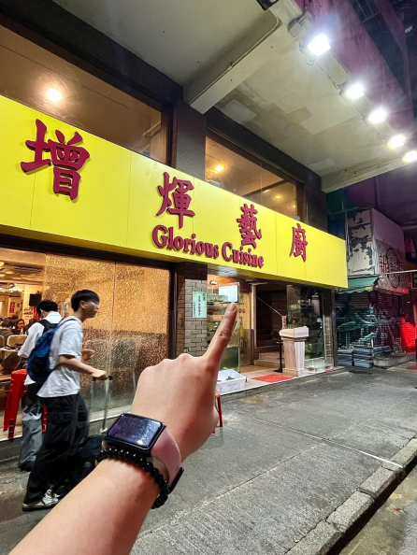
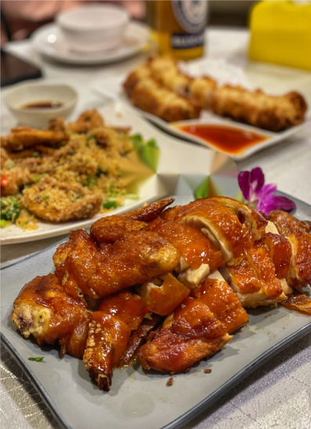

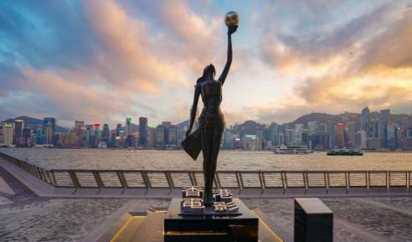
▶星光大道 （20分钟）
以香港电影为主题的星光大道于 2004 年开幕，在 2019 年经翻新后重开。逾百个经典巨星的掌印，细致地刻于木制扶手上，让游人近距离观赏。演艺界名人相关的星光熠熠电影元素，与维港美景互相辉映。
▶夜游船维港赏夜景（赠：游船）
‌当游船的汽笛声划破暮色，游船推开维多利亚港的碧波，两岸的霓虹随波浪轻轻摇晃，将你的倒影染成流动的鎏金。游船与天星小轮交错驶过，中银大厦的棱镜折射出紫罗兰色的晚霞，‌维港夜曲在波光中与香港共舞‌——这里是全球三大夜景之首，流动的东方之珠（注：如遇大节假日，码头交通管制，此赠送项目取消，无费用可退）
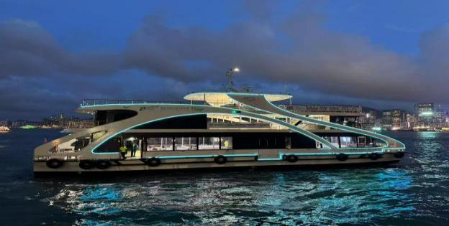
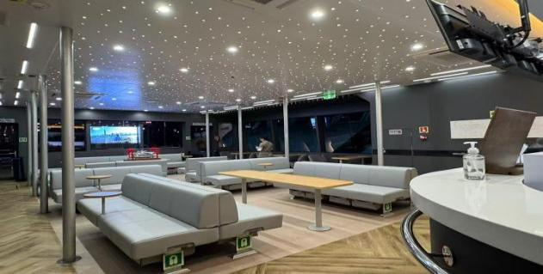
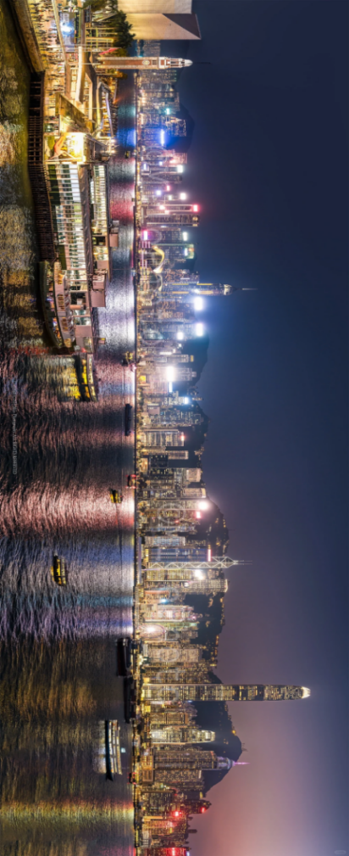
‌

▶约20:00 结束美好的一天，送酒店入住休息

Day 3 香港-全天自由行

行程简述 | 早餐 | 中餐 | 晚餐 | 酒店
香港全天自由行 | / | / | / | 香港4钻
▶香港全天自由行
香港素有美食天堂的美誉，各式各样的中外美食应有尽有，但最著名的还是那“港式风味”，港式海鲜、港式茶餐厅小吃、港式烧腊、港式甜品，还有各种异国美食。
香港是购物的天堂，行程所住酒店就位于近市区或近地铁，轻松可到达旺角、油麻地、尖沙咀、铜锣湾、中环等繁华商圈。
推荐地点:
海港城(尖沙咀站A1或L5出口)
香港最大购物中心，集名牌专柜、购物、美食、娱乐、景观于一身。
朗豪坊(旺角站C3出口)
1/F 至3/F时尚品牌汇聚，4/F美食广场，8/F至12/F Spiral潮流特区。
崇光百货(铜锣湾站D出口)
楼高19层，日资投建，为全港最大百货商店。
时代广场(铜锣湾站A出口)
全港人流及租金榜首商业体，包括大型购物商场、电影院、食通天美食广场。
▶自由行结束后，自行返回酒店
温馨提示：若不想自由活动，还可选择不同套餐线路游玩，费用详询客服。
B线：香港迪士尼乐园（有车送乐园，自行返回酒店）
C线：香港海洋公园（有车送可以，自行返回酒店）
D线：昂坪360缆车-天坛大佛-大澳水乡线
F线：渔人码头怀旧游船-中环石板街-中环大馆
Day4 澳门-湾区明珠
行程简述 | 早餐 | 中餐 | 晚餐 | 酒店
酒店▶港珠澳大桥▶大潭山观景台▶威尼斯人度假区▶路环码头面馆午餐▶圣方济各堂▶打卡澳门地标新老葡京▶DIY杏仁饼手工坊免费体验▶大三巴/炮台山/恋爱巷▶（赠）正宗葡挞▶返回酒店 | / | 鱼翅汤面  猪扒包  丝滑奶茶  餐标130/人 | / | 澳门4钻

▶约07:30 酒店集合出发，经“港珠澳大桥”前往澳门
（请提前自理早餐，具体时间以导游通知为准）
▶港珠澳大桥
港珠澳大桥是横跨香港澳门及珠海的大桥，为世界最长跨海大桥。港珠澳大桥不只是一座桥，更是一座科研的“山”， 屹立在东方，成为世界桥梁领域的标杆，体现了我国综合国力、自主创新能力。车行港珠澳大桥，见证“现代世界七大奇迹”。
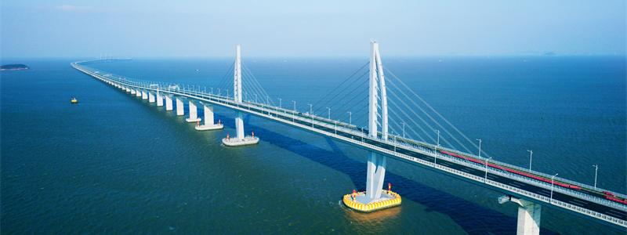

★乘45°斜行电梯，上大潭山观景台，俯瞰氹仔全景
大潭山山顶是澳门氹仔最高的地方，不用爬山，搭乘斜角超过45°的升级电梯，沿山而上也是非常独特的一种体验。一上到山顶，视野豁然开朗，西边是湿地花园，南边是威尼斯人等娱乐场，北边是繁华的街区闹市，简直就是俯瞰氹仔全景的绝佳所在。
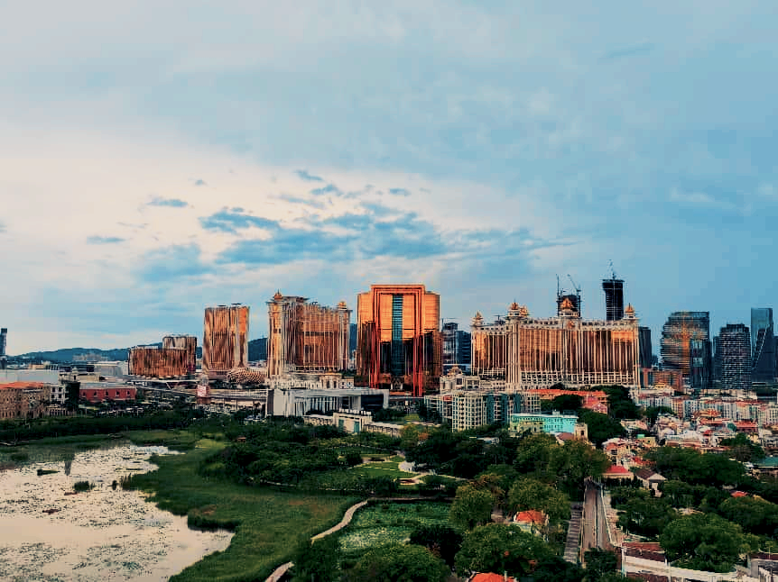

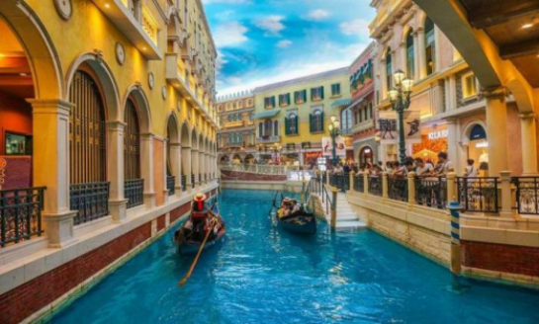
★威尼斯人度假区
一踏入威尼斯人度假村，仿佛瞬间穿越到了意大利的威尼斯。如果你热爱购物，那么威尼斯人度假村将是你的天堂。这里拥有着高端品牌的精品店，从时尚服装到珠宝首饰，一应俱全，让你尽情享受购物的乐趣。娱乐方面这里也是理想之选，这里有大型赌场和文化表演。
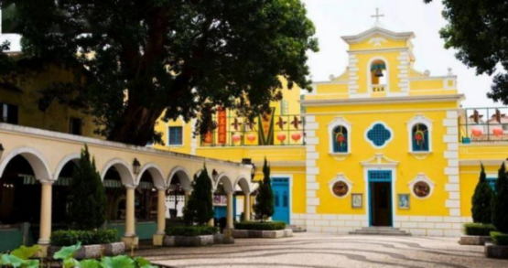
▶圣方济各堂拍大片
圣方济各圣堂，就坐落于安静清新的路环岛，颇受导演的欢迎，韩剧《宫》、港剧《游龙戏凤》都曾在此取景。

★“澳门必吃榜”CCTV推荐路环码头面馆
【鱼翅汤面+招牌猪扒包+丝袜奶茶】
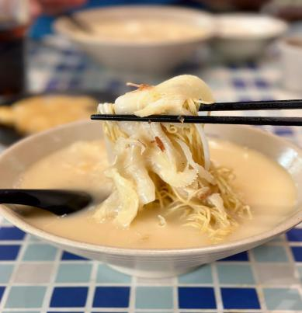
隐匿于路环码头的一家面馆，却是上过 CCTV 推荐的美味珍馐，满满的鱼翅加上弹牙的竹升面，裹挟着充满胶原蛋白的浓汤一滴入魂……（注：餐厅休业期间升级正宗葡国餐）
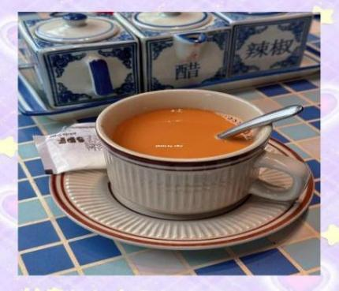
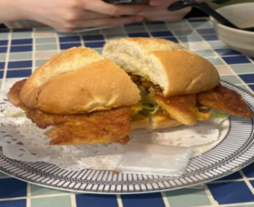

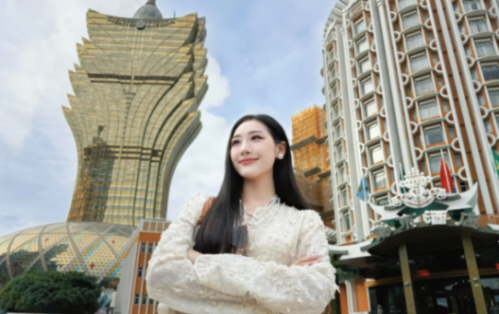
★打卡澳门地标新老葡京
‌澳门葡京娱乐场-东方蒙地卡罗的鎏金梦境。葡京特有的“风水玄机”鸟笼造型建筑（寓意囚住财运），与门口镇宅石狮的鎏金瞳孔，共同守护着您的幸运曲线。老葡京的巴洛克穹顶，新葡京的钻石裙楼，隔街相望，有机会get赌王同款机位！

★独家免费体验DIY杏仁饼手工坊（价值98/人）
澳门星极酒店厨师给您讲述杏仁饼的百年发展史，完整呈现澳门土生文化及葡萄牙殖民时期的饮食融合技艺。主厨团队采用星级酒店标准化操作流程，配备专业烘焙工具与食材，全程手把手指导传统木模压制工艺，从揉面到压模，亲手制作专属伴手礼，参与者还可带走成品杏仁饼一盒，一份专属您的记忆！
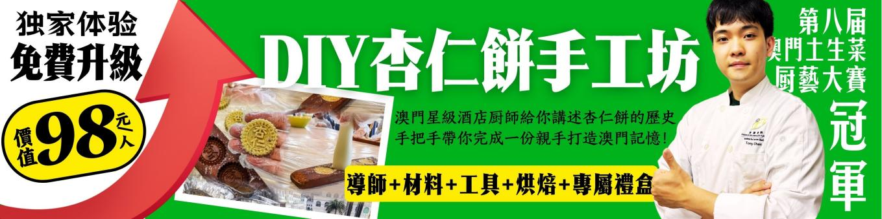
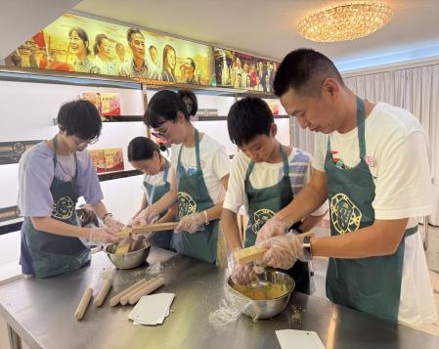
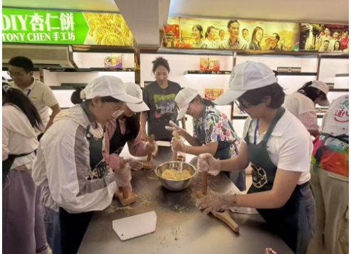
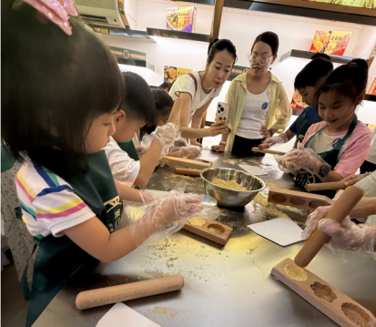

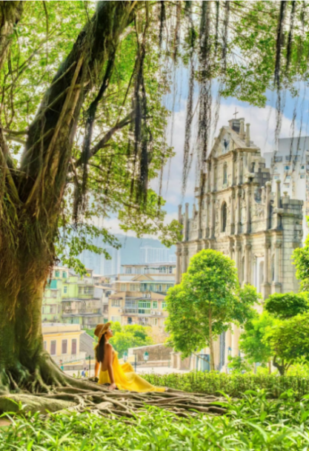
★大三巴/大炮台/恋爱巷
大三巴牌坊：被称为澳门之魂。作为世界历史文化遗产的大三巴，是原圣保禄大教堂正面前壁的遗址，它不仅是西方文明进入中国历史的重要见证。
大炮台：又名圣保罗炮台，是中国最古老的西式炮台之一，俯瞰澳门，看到澳门标志性—新葡京娱乐场。
恋爱巷：众多影视剧的取景地，和澳门网红打卡地之一，两旁的建筑物充满了欧陆风情，走在小巷里，仿如置身欧洲小镇中。

★赠送品尝“地道葡式蛋挞”（每人赠送1枚）

▶约17：00送返酒店，随后可自由活动

娱乐篇:
新濠影汇：水上乐园、魔幻间、购物大道、“8”字摩天轮
巴黎人：在此感受“光之城”巴黎的独特艺术气息与迷人魅力
银河酒店：人造沙滩冲浪·时尚汇购物中心
渔人码头：富有欧式风情的静谧码头，拍照和看海景的好去处
澳门塔：澳门最高建筑，可欣赏城市全景和享受美食，还提供跳伞和观光直升机等刺激活动。

美食篇:
恒友：来澳门必吃的海鲜鱼丸店，蔡澜的挚爱推荐
大利来记：澳门最出名的猪扒包
祥记面家：米其林指南和蔡澜都力荐的餐厅，以虾子捞面闻名天下的老字号面店
荣记牛杂：70年的老字号牛杂，秘制配方，蔡澜的心血推荐餐厅
陶陶居海鲜酒家：澳门本地人很喜欢喝早茶的地方，早茶点心很正宗

Day 5 澳门-珠海-成都

行程简述 | 早餐 | 中餐 | 晚餐 | 酒店
酒店▶拱北/青茂口岸▶自行过关▶珠海高铁站▶搭乘高铁▶成都 | / | / | / | /

****行程景点、用餐、游览顺序、游览时间仅供参考，导游有权视当天情况或天气灵活调整****
特别说明：香港澳门首日行程严格执行20人小团标准。景区接送/城际交通/金巴接驳不在小团标准内

▶费用说明
费用  包含 | - 交通：成都-深圳高铁二等座、珠海-成都高铁二等座；空调旅游巴士1人1座；港珠澳大桥单程金巴车票  - 景点：行程表内所列的景点第一道门票  - 用餐：1早3正餐  - 酒店：1晚深圳酒店+2晚香港酒店+1晚澳门酒店  - 导游：香港/澳门导游讲解服务（含小费）  - 保险：旅行社责任险+代购旅游人身意外伤害保险 | 费用  不含 | - 行程外产生的私人费用  - 旅游证件费和签注费  - 不含单人房差  - 交通意外险、航空器延误险、行李丢失破损险等其他保险
特别赠送 | 香港段：赠送香港警队博物馆参观（周一闭馆除外）  赠送维多利亚港夜游船
特别赠送 | 澳门段：赠送葡式蛋挞（每人一个 ）

▶酒店说明
深圳酒店 | 4钻酒店 | 深圳鹏威、深圳希岸（罗湖东门店）、深圳宝轩、深圳长安大酒店或同级
香港酒店 | 4钻酒店 | 荃湾帝盛酒店、荃湾丝丽酒店、香港悦来酒店或同级
澳门酒店 | 4钻酒店 | 金皇冠中国大酒店、丽景湾艺术酒店、皇家金堡酒店或同级
注：以上为参考酒店，团队用房不可指定，酒店安排双床房（2 张宽约 0.9 米的床）或大床房（1 张宽约 1.3 米的床），房型不可指定，以当天酒店实际安排为准。

▶预订须知

- 拼团说明：本线路为散客拼团，团友可能来自不同地域、参加不同线路，会更换导游，不影响正常游览。
2、年龄说明：未成年人（18 周岁以下）和长者（65-74 周岁）须有成人（18-64 周岁）陪同出游，长者须签订《免责书》
3、过关说明：领队一般都会提前在关口等候客人，请您务必准时到达并且保持手机畅通。过关时间会因人流大小而定，如过关慢的请您谅解；因游客自身原因（如疾病、怀孕、携带违禁品、证件有误、护照抽查等）造成的通关延误，需自理费用追赶团队。
4、集合说明：此为散拼团队，请注意导游宣布的注意事项、集合时间、地点，认清楚游览车的号码，务必准时集中，请在约定时间到达上车点集合，切勿迟到，以免耽误行程和影响其他游客。如因迟到导致无法随车游览，责任及费用自负，敬请谅解。
5、行程安排：行程中标注的时间可能因堵车、排队、海关、集会、路况、天气等特殊情况有所调整；行程中所包含的景点属于打包销售，个别景点因人流限制、景区检修、交通管制等原因造成无法前往的可退景区门票（免费景点无费用可退）； 如遇不可抗力因素如地震、台风、罢工或航班延误等原因造成行程延误或不能完成景点游览，旅行社不承担责任；自由活动期间不含任何服务，请注意人身和财产安全！
6、其他项目：行程中的赠送项目不参与无任何退费。自费增加项目，属个人自愿行为，与旅行社无关。
7、不可抗力：接待过程中，因不可抗力因素（如交通、天气、当地政策等）造成额外费用，游客自行承担。
8、脱团离团：旅游者在出游中未经旅行社同意自行离团不归的，视为单方脱团离团，未完成部分不退任何费用，离团或脱团后可能发生的任何意外须自行承担责任。
9、出行证件：报名本线路须自行办理港澳通行证和有效签注，所有出行人都须携带港澳通行证原件，并妥善保管。

10、酒店单房差：如您是单人或奇数出行，请补齐单房差，此线路不接受拼房。
11、通讯说明：本线路为出境游，敬请所有参团游客自备手机并开通国际漫游功能。
12、充电设备：香港充电插头为英标三脚方插，涉及住酒店的客人建议提前自备转换插座
13、旅行社责任险：本社已依法投保旅行社责任险，保险范围限于因本社过错造成的损失，具体以保单约定为准。
14、旅游意外险：本产品不含旅游意外险，根据《旅游法》第六十一条规定，强烈建议游客自行购买涵盖旅行全程的意外伤害保险。（心脏病、高血压、糖尿病、心肌梗塞、精神病、癫痫病、先天性疾病等特殊疾病患者（详见附件《疾病目录》），建议咨询专业保险机构购买针对性保险产品）。游玩过程中，因公共交通、餐饮、住宿等第三方服务提供者给游客造成的损失，本社全力协助游客向责任方索赔，但不承担客人的损失。因自然灾害、政府行为等不可抗力造成的损失，按《旅游法》第六十七条处理。

▶温馨提示

1、货币：港澳地区通用货币为港币，请在出行前兑换少量港币（来不及换港币的也一定要带些人民币，参考200-500/人/天）。大型商场/超市支持内地银联卡或微信/支付宝，部分交通或餐厅还是需要现金。
2、健康提醒：建议自带常备药（如感冒、晕车、中暑、防蚊虫叮咬药物等）；个人疾病用药（如控血糖、控血压，哮喘，抗过敏药等）务必随身携带勿离身。港澳区旅游大巴及室内公共区冷气太足，就算夏季也要携带披肩/长袖上衣防风防晒保暖。
3、酒店说明：
*基于香港限塑令，港澳酒店不提供一定性洗漱用品（如牙膏、牙刷、拖鞋等）请自带或现场购买。
*港澳酒店没有星级制度，行程所属星级参考携程同级标准；但港澳地区寸土寸金，房间及床位狭小。
*部分酒店使用电视、电话、以及 WIFI 需要收费，如需使用，请联系酒店前台付费使用。
*极少数酒店入住时需缴纳住宿押金，一般500-1000元/间（支持人民币、港币现金或信用卡预授权）。
4、餐饮说明：
*旅游团队用餐，旅行社按承诺标准确保餐饮卫生及餐食数量，但不同地区餐食口味有差异，不一定满足您的口味需求，敬请谅解。
*因港澳特殊习俗，中式围餐默认 10-12 人一桌，如人数超出或低于此范围菜品会相应增减。
5、出入境携带物品注意事项：
*根据海关规定，居民出境可携带 2万人民币或等值5千美金的外币现钞。
*如携带摄像机、有变焦镜头的照相机、数码相机、手机电脑等物品请提前到海关申报并保存好申报单。
*烟酒类：离境香港每人限带２00支香烟、1升酒、2罐奶粉等，入境香港限带 19 支香烟。
*禁止携带枪支、弹药、毒品、禁止携带电子烟入境港澳。
*海关对不同物品的限制政策随时可能调整，出发前最好进入香港海关官网查阅最新规定。 https://www.customs.gov.hk/en/home/index.html
- 购物提示：
香港澳门是免税城市，购物请选择正规商场及连锁店购买，根据自身需要，理性消费并保留必要票据；行程中有些餐厅、酒店及景区出口的卖场或商铺，均不属于旅行社或导游安排的购物场所
7、安全提醒：自由活动期间因无导游陪同，游客需对自己人身、财产负责并请妥善保管自己的贵重物品，注意安全，遵守当地交通规则（绝对禁止非法横穿马路）。一切贵重物品（包括通行证、身份证、现金、银行卡等）必须随身携带，并妥善保管，不可放在车上，以防不测，如有遗失，本公司概不承担赔偿责任
8、遵纪守法：遵守当地风俗习惯，不要随地扔纸屑、烟头、吐痰；不要在公共场所、酒店、旅游车上吸烟，在旅游过程中注意安全。在港澳期间不得参与黄、赌、毒的行为，否则发生的一切后果均与旅行社无关。

以上注意事项旅行社已悉数告知，并将此注意事项作为旅游合同的一部分，具有同等法律效力！为确保您的人身财产安全并确保您此次旅行愉快，敬请仔细阅读！

